# 有效刷单教程

## 本篇教程只讲流程细节，不讲每个细节的由来。篇幅有限望亲们理解！！

有商家刷单是为了提升人气排名和销量，也有商家刷单是为了稳定后台数据，不管是为了什么刷单都是最有效果的电商营销方式。

普遍商家都过的第一大误区：商家认为淘宝后台都是人为在监管，商品被降权归结于自己运气不好，或者淘宝小二对自己的店铺不满。这是个非常没有必要的误区，因为只要稍微想想都能知道，淘宝不可能会有这么多人来处理这么大海量的数据。（根本不可能）

既然不是人为在操作，那只有一个理由了，那就是机器在监管。淘宝通过大数据、多维度分析来判断，是否存在虚假交易。

那么接下来我们就要进入正题了，淘宝需要什么样的数据，通过什么数据来判断是否为正常。淘宝会从两方面入手：第一，监控买家购买的一个环境、账号安全、和多样化地区等信息（账号环境和地区等基础信息我们已经完美解决了）第二，就是监控商家的店铺各项数据是否为异常。

比如，同样的方法刷一单两单没事，刷多了就显示降权了，这是为什么？？这不能单纯的认为淘宝不抓你，而是你还没有踩到淘宝的雷区。你的店铺数据还不够量不好分析，或者属于一个正常的一个值。还有，为什么同样是刷单，有人能申诉成功，而有些会失败。现在的刷单其实是不简单的，不像以前那么简单。关键在哪？关键就是你要怎么控制好你的店铺数据。

店铺数据的几个重要项，第一，宝贝流量。第二，你要提升的关键词是否符合你的实际情况。第三，找的快递公司是否靠谱，支持的力度如何。（物流信息必须要显示本人签收，包裹重量一定要匹配）推款，我们建议推两个款以上，即使其中一个款挂了，也还有另外一个款顶着，也不至于挂一个全店都没有流量了。提示：店铺一定要保持上升趋势，至少也要保证平稳，下降趋势一旦持续时间太长，就是神仙也救不了你了。我大至讲这些关键的，细节我说不再多说了，说下去会没完没了。

我们要用到的第一个辅助工具就是，刷手机流量的平台或软件，现在出现比较好用的有: ”淘宝盒子” “生意通” “流量车”这些都是互刷方式的真实手机流量，有收藏、可以随机跟客服聊天等功能。刷流量是为了多刷的情况下保证正常转化率。

第二个重要的工具，商家必须要学会如何找词，了解自己商品的流量来源关键词。你所选的关键词，其展现量和点击率以及转化率，你通常都要考虑，建议不要刷太大的词，这样你刷的效果会很小，大词的竞争力强，往往刷几十单都没什么效果，人家稍微好的店铺，一天真实卖的就好几百单，你要和他们竞争就必须从中小词开始刷，慢慢提升上去，或者配合直通车烧上去。

第二个注意事项，我们操作方法是调用全国各地真实的ADSL线路IP进行随机不同地区来模拟真实买家的购买行为，所以我们没办法做到包签收快递空包。这个时候你就要找快递公司合作，除四通一达外几乎所有快递公司都有这个服务，你首先必须确定（物流信息必须要显示本人签收，包裹重量一定要匹配）这些基本服务要有。我们推荐（天天快递，全峰快递）有顾客申诉成功过。

## 一定要清楚认识到你们面对的是什么，不是人，而是机器。

## 总之淘宝需要什么，我们就提供什么。淘宝设下的雷区，我们就绕过去。

**刷流量软件教程我就不多说了，网上搜索一下很多教程的。**

怎么知道自己的流量来源。（体验中心查看）

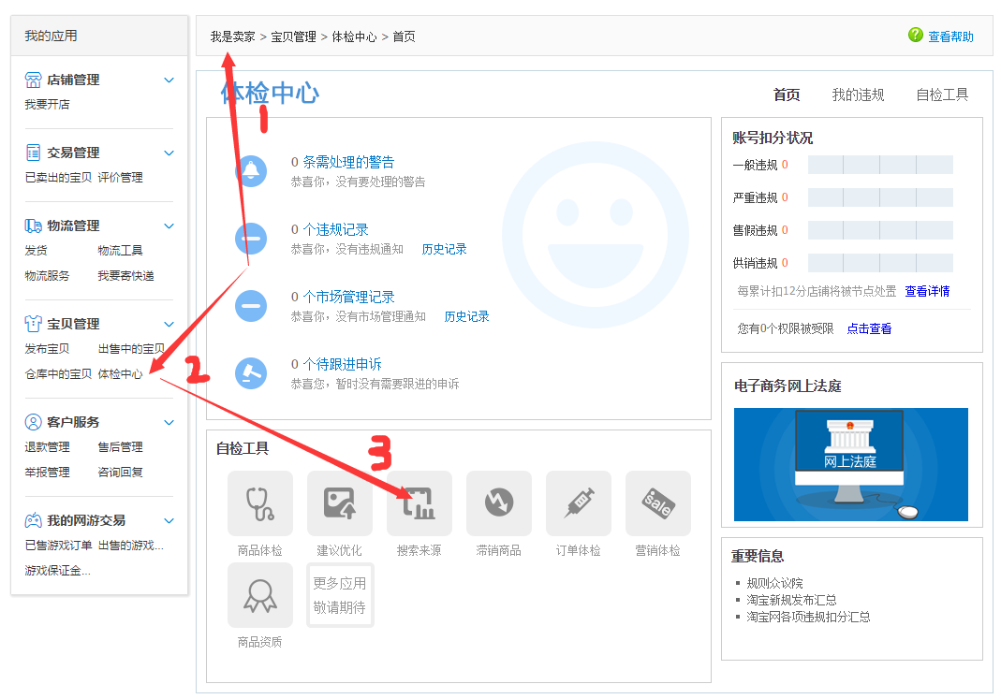

生意参谋里可以查看到前一天的数据（包括PC端和手机）

注：下面还有继续内容。

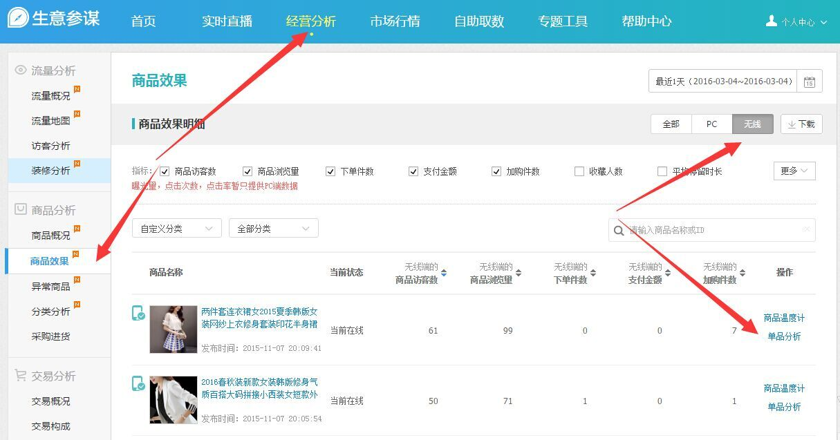

生意参谋 -> 经营分析 -> 商品效果 -> 单品分析 -> 选择无线 -> 无线端关键词

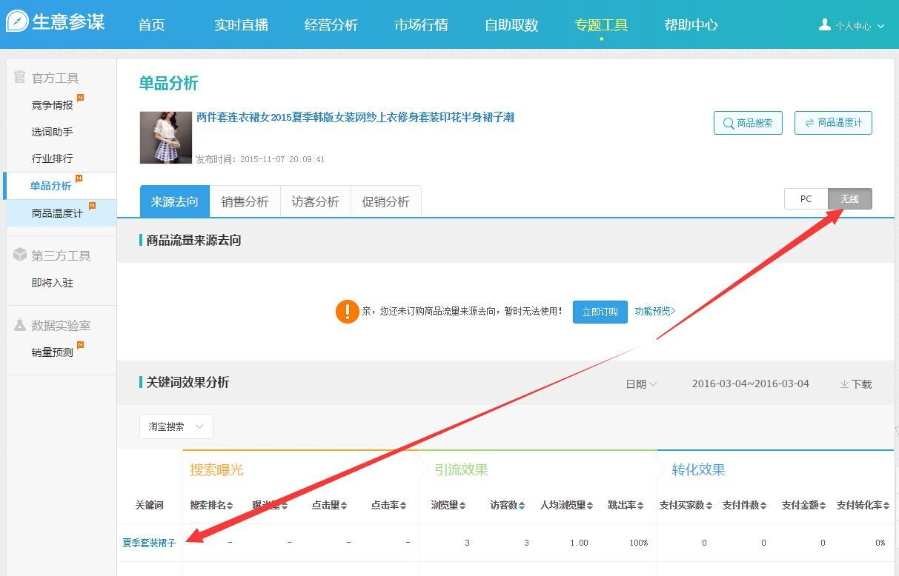

选词是非常重要的，这直接关系到引流的效果。可以说80%以上的流量都是通过淘宝搜索关键词进来的，所以找对适合自己的词非常重要。（可以选择现有选词工具帮助你快速分析市场行情）

选词注意事项：选词的同时一定要注意其展现量、点击率、转化率和趋势曲线，这些都非常关键。所选的词一定是要符合自身的实际情况，在一定程度上衡量出竞争力比较靠近自己能力范围的中心词（这也关系到你预计的推广力度），什么是中心词？就是你最终想要提升的主关键词。这类词一般刚开始是很难找到的，所以你早期刷的关键词，可以选择一些围绕您中心词的一些长尾词（前提是长尾词是要能找到的），刚开始刷的关键词可以多一些，每个关键词成交一单，再每天按节奏往上递增。递增的同时可以把长尾词改短一些（注：短的关键词并不一定展现就大），递增是肯定需要的，不然流量也不会递增的。

刷单时也肯定会遇到流量不能匹配问题，这个时候需要刷流量的工具来补充流量进来，保证转化率保持在一个正常状态（淘宝是个数据说话的平台，一切都是数据），**记住：**转化率数据并不是唯一的，展现和点击率都是淘宝参考的数据之一。刷流量也不能一下增长太离谱了，必须按展现、点击、转化等各个因素综合考虑，来制定一套刷单提升方案来做。节奏控制好，数据拿捏的稳我们就可以保证不会出问题。

什么叫养词？顾名思义就是把这个关键词养大了、养肥了好给你赚更多的钱。详细点就是累积权重分数，提高综合人气排名（提高宝贝曝光率）。我们要怎么做到养词？从那里入手？当然是从成交入手了，成交的方法有多种比如，活动、直通车、钻展、刷单、第三方引流等。刷单当然是最有效的方法之一了，也是最省钱的（没有之一）。单关键词累积成交是电商领域中非常关键的课程。刷单来说，如果你每天刷不同的词，那么你肯定是钱花出去了，却见不到效果的。只有累加成交并且呈上升趋势，这样的数据淘宝才会喜欢的。

为什么说2016刷单是个技术活？之前刷单随便怎么刷都有效果，只要成交了就会有权重。随着淘宝不断升级，维度更多细粒度更高，以前那种粗矿简单的刷法现在已经行不通了。更多的是需要商家自己综合店铺各项数据，结合更多的工具协助控制数据稳定正常。一但让淘宝系统认为数据正常，那么你所付出的都会得到汇报。

很多事情我们不能手把手的教，每个店铺的情况会不一样，所以很多事情还是得靠商家自己我们能做到的只是提供方案，控制还是得你们自己来操作，如果不明白不懂的，多学习不要偷懒，这是商家必修的课程。（当然，也来可以问我们，但细节还是需要你们下功夫的）

接下来我会介绍怎么淘词：